

Département technique de Namur

Section TI-3B-B

Finalité Technologie de l’informatique

Année 2023 – 2024



Intégration et déploiement d’un environnement VMware sur les plates-formes Dell VxRail : La puissance et la résilience d’un cloud dans un serveur de bureau

# Remerciement

Je tiens d’abord à remercier Monsieur DEBBER Eric de m’avoir laissé tenter ma chance dans la réalisation de ce stage ainsi que pour son suivi tout au long de ma mission au sein de Nexis.

Je tiens également à exprimer ma gratitude envers Monsieur LAURENT Francois, Monsieur VLASSEMBROUCK Martin, Monsieur CAXTON Xavier et Monsieur VAN CAMMEREN Philippe pour le partage de leurs précieuses connaissances dans le domaine. Votre contribution a été précieuse et a grandement enrichi mon expérience.

Un grand merci à toute l’équipe de Nexis pour leur accueil chaleureux et leur soutien tout au long de cette expérience enrichissante.

Je souhaite également remercier Monsieur PETEN Jean-Pol pour ses conseils avisés dans la réalisation du stage et la rédaction de ce TFE.

Enfin, je tiens à exprimer ma reconnaissance envers toutes les personnes qui m'ont aidé de près ou de loin dans la réalisation de ce TFE ainsi que dans sa correction.

# Table des matières

Remerciement 2

Table des matières 3

Synopsis 3

Introduction 5

Présentation de l’entreprise 6

Objectif de ce TFE 7

Partie théorique 8

1. Concept HCI 8

2. Suite VMware 8

a. vSphere 8

b. vSan 8

c. vSphere ESCi 8

3. Suite DELL 8

4. Présentation matériels 8

5. Raid 8

Partie pratique 9

1. Préparation du serveur (iDrac, ESXi) 9

2. Configuration réseau 9

3. Configuration Raid 9

4. Installation et configuration vSphere 9

5. Configuration vSan 9

6. Problème rencontré 9

Rétrospection 10

Conclusion 11

Bibliographie 12

Table des figures 13

Glossaire 14

Annexes 15

# Synopsis

Depuis le début des années 2000, l'avènement de l'informatique a transformé la façon dont les entreprises gèrent leurs infrastructures informatiques. L'essor des technologies de virtualisation et des services cloud a ouvert la voie à une demande croissante de solutions informatiques plus agiles, évolutives et résilientes. Dans ce contexte, les infrastructures hyperconvergées (HCI) ont émergé comme une réponse innovante aux besoins changeants des entreprises. En intégrant étroitement le stockage, le réseau et la virtualisation dans une seule plateforme, les HCI offrent une approche simplifiée et rationalisée de la gestion des ressources informatiques. Les infrastructures hyperconvergées représentent une évolution majeure dans le paysage informatique moderne, offrant aux organisations de toutes tailles la possibilité de tirer parti des avantages du cloud computing tout en maintenant une infrastructure On-Premise adaptée à leurs besoins spécifiques.

# Introduction

# Présentation de l’entreprise



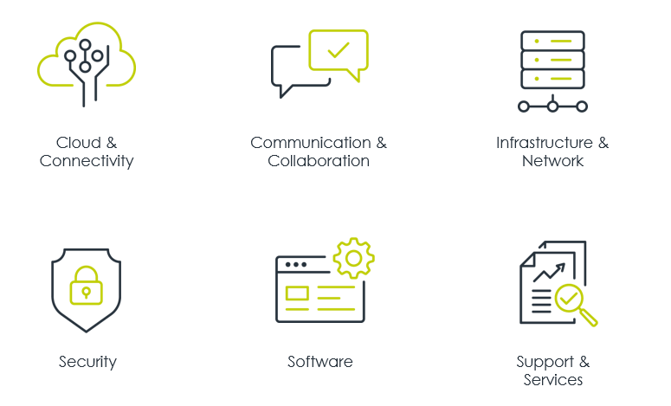Crée en 1992, Nexis est une société de consultance qui excelle dans la livraison, l’installation d’infrastructure d’information et de communication (ICT) ainsi que le support client. On retrouve entre autres dans leurs services ces six catégorie (voir Figure1 ci-dessous).

Figure 1 - Services proposé par Nexis

En 2020, Nexis a intégré les rangs de Trustteam pour venir renforcer la diversité des services fournis. Fondé en 2002, Trustteam

# Objectif de ce TFE

# Partie théorique

## Concept HCI

## Suite VMware

## vSphere

## vSan

## vSphere ESCi

## Suite DELL

## Présentation matériels

## Raid

# Partie pratique

## Préparation du serveur (iDrac, ESXi)

## Configuration réseau

## Configuration Raid

## Installation et configuration vSphere

## Configuration vSan

## Problème rencontré

# Rétrospection

# Conclusion

# Bibliographie

# Table des figures

# Glossaire

# Annexes